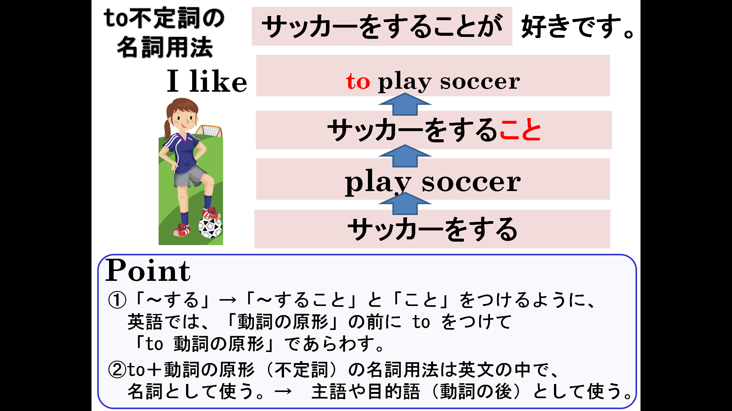

１．例にならって、それぞれの日本語を表現する英語を書きこもう。
練習1 |  | 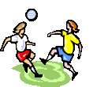
動作 | （例）テニスをする | （１）サッカーをする | （２）英語の勉強をする | （３）本を読む | （４）夕食をとる
In English | play tennis
To 動詞の原形で | （例）テニスをすること | サッカーをすること | 英語の勉強をすること | 本を読むこと | 夕食をとること
In English | to play tennis
２．日本語の意味を表すように英語で表現してみよう。
(1) 私はテニスをすることが好きです。
(2) 私はサッカーをしたい。
(3) 私は英語の勉強をすることが好きではありません。
(4) 彼女は本を読みたいと思っています。
(5) 彼は夕食を食べたいと思っています。
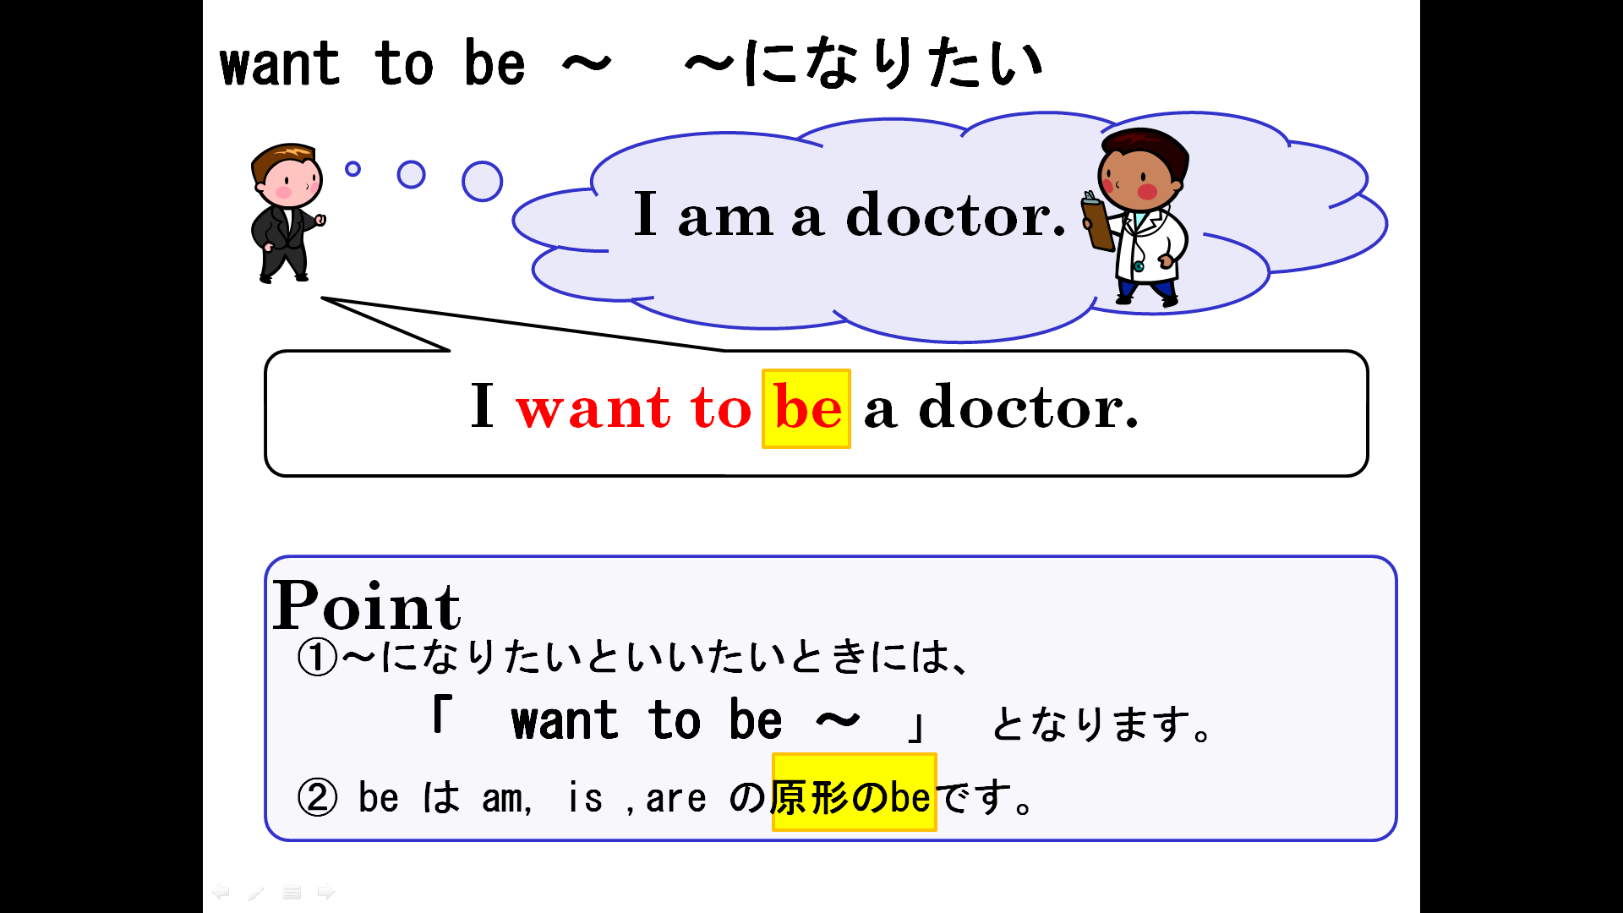
３．日本語の意味を表すように英語で表現してみよう。
(1) 私は歌手になりたいです。（I am a singer.私は歌手です。）
(2) 由紀はコックになりたいと思っています。（Yuki is a cook.）

